1 | Bild / Logo (max. 1) | Bitte als separate Datei (JPG oder PNG) anhängen und zusammen mit der ausgefüllten Tabelle senden an:  DZD@germete.de
2 | Unternehmenspräsentation / Angebotsumfang (max. 750 Zeichen)
3 | Schlagwort (max. 2 für die Zuordnung auf der Webseite) Bitte auswählen: | (Industrie, Einzelhandel, Dienstleistung, Gastronomie, Übernachtung, Gesundheit, Lebensmittel, Handwerk)
4 | Firmenadresse
5 | Telefonnummer
6 | E-Mail Adresse
7 | Webseite
8 | Twitter URL
9 | Facebook URL
10 | Instagram URL
11 | Yelp URL
12 | Öffnungszeiten

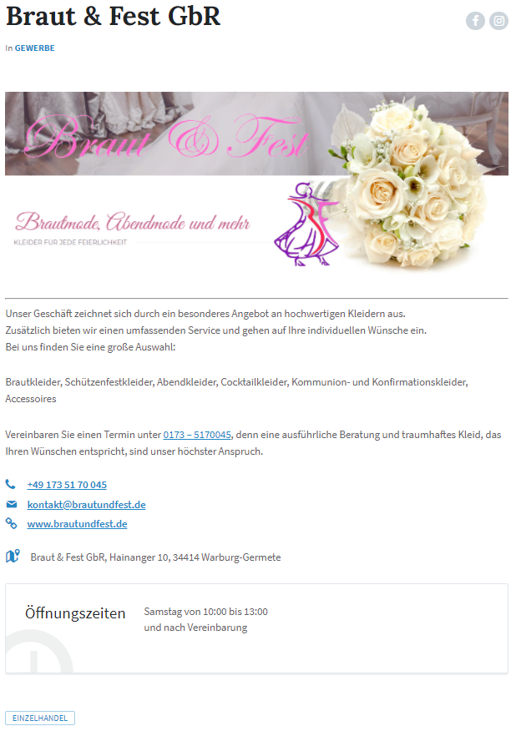
3
1
5,6,7
4
12
8,9,10,11
2

